**实验三 C#和ASP.NET的结合**

一、实验目的

(1) 了解C#语言规范。

(2) 掌握C#基础语法、流程控制和异常处理等。

(3) 掌握创建C#类并应用于ASP.NET 4.5页面中的方法。

(4) 掌握ASP.NET 4.5页面调试方法。

二、实验内容及结果

1.转换输入的成绩到相应的等级。

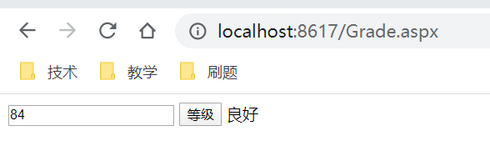

2.在WEB窗体中输出九九乘法表。

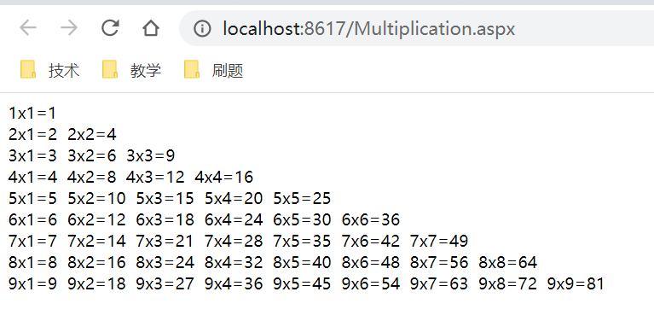

3.输入一组以空格间隔的共10个以内的整数，输出该组整数的降序排列。

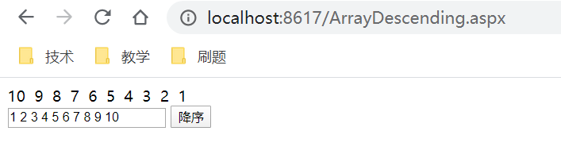

4.计算两个数的商：要求数据输入使用两个TextBox控件，单击Button控件能输出商，除数为零时能做出异常处理。

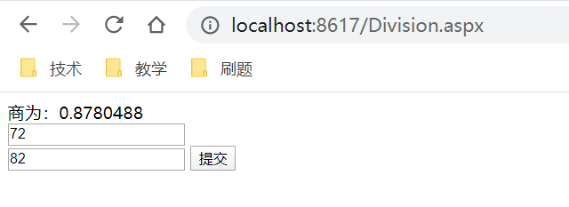

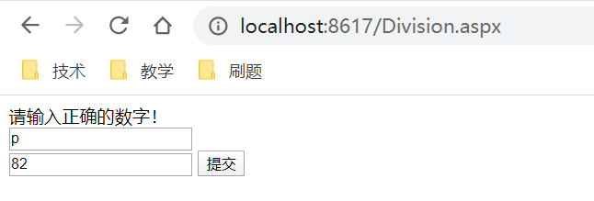

5.设计并实现一个用户信息类UserInfo,其中包含姓名、生日两属性和一个判断用户年龄的方法。

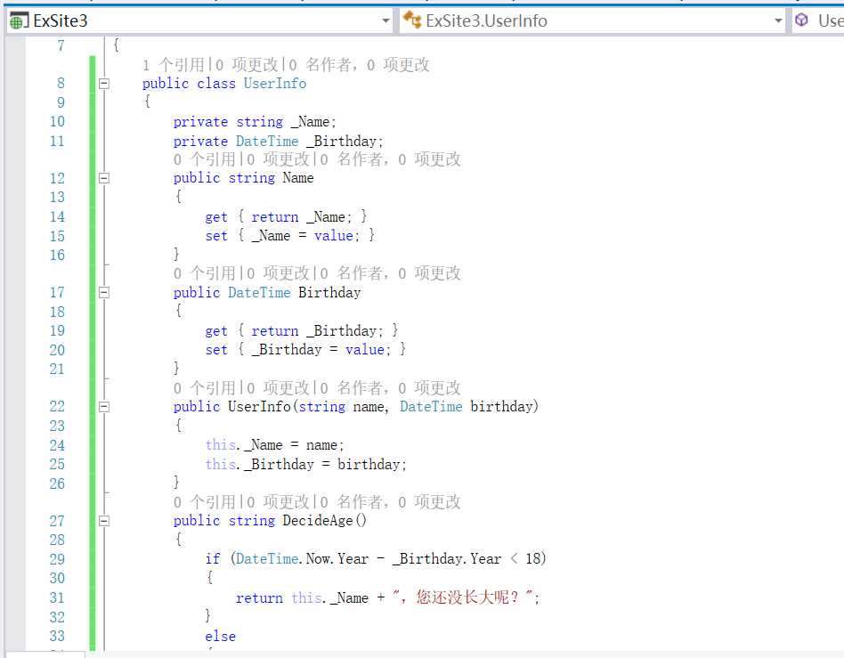

6.在WEB窗体中应用UserInfo类。

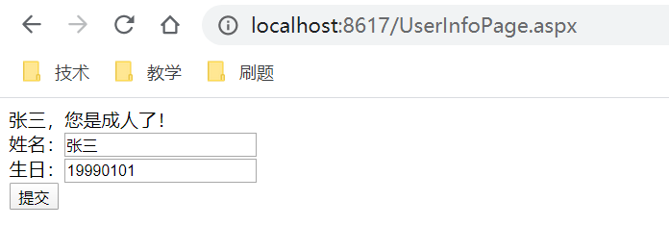

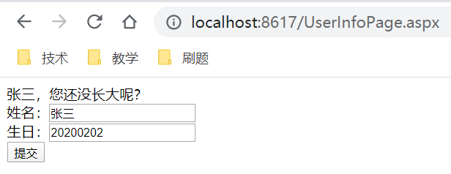

7.调试九九乘法表，掌握ASP.NET 4.5页面调试方法。

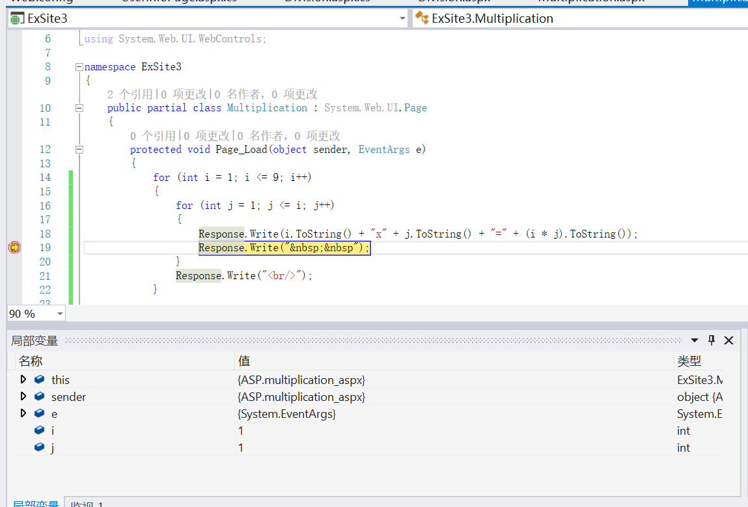

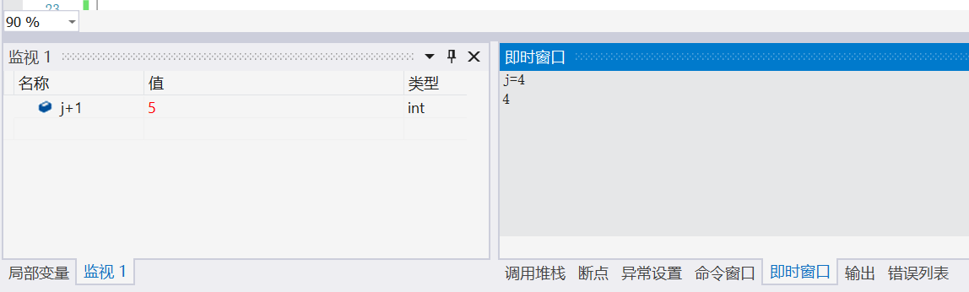

**三、实验拓展**

1. 扩充成绩转换程序。要求增加对输入成绩合法性的判断。

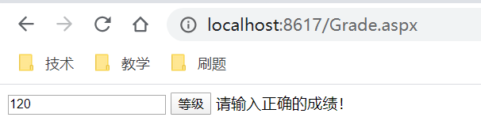

2. 将九九乘法表改成矩形左上三角显示效果。

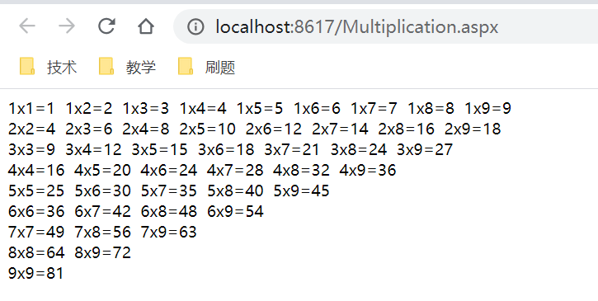

3.调试实验三的程序，写出 aInput 数组的变化过程，之后完善实验内容3 的程序，要求能包含 0 和负数的排序，并进行程序调试。

数组先升序后逆置。

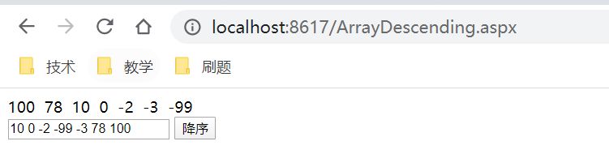

4.使用ArrayList类实现降序排列一组整数的功能。

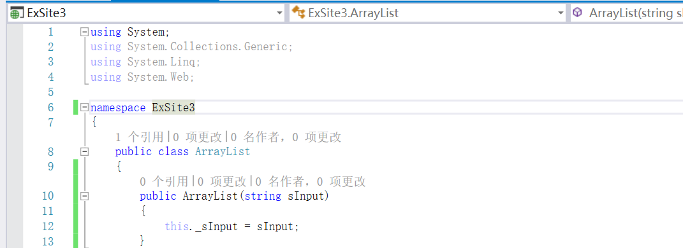

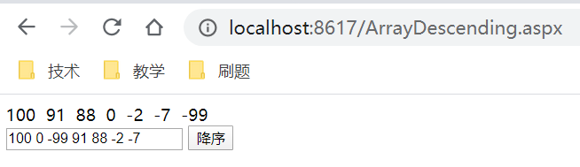

5.修改计算商的程序，要求如下：  
（1）将用于获取“除数”和“被除数”的变量的数据类型改为int，再浏览web窗体进行测试，分析显示的结果。

（2）增加系统异常信息的输出。

（3）进行程序调试。

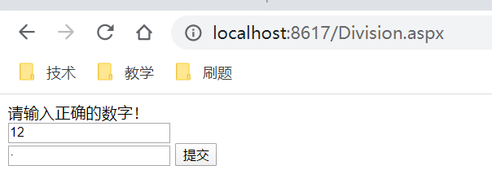

6.改写UserInfo类，要求如下：

（1）增加一个ValidateBirthday事件。

（2）改写DecideAge()方法，当输入的生日大于当前日期或小于1900-1-1时触发事件ValidateBirthday。

（3）设计页面并应用修改后的UserInfo类。

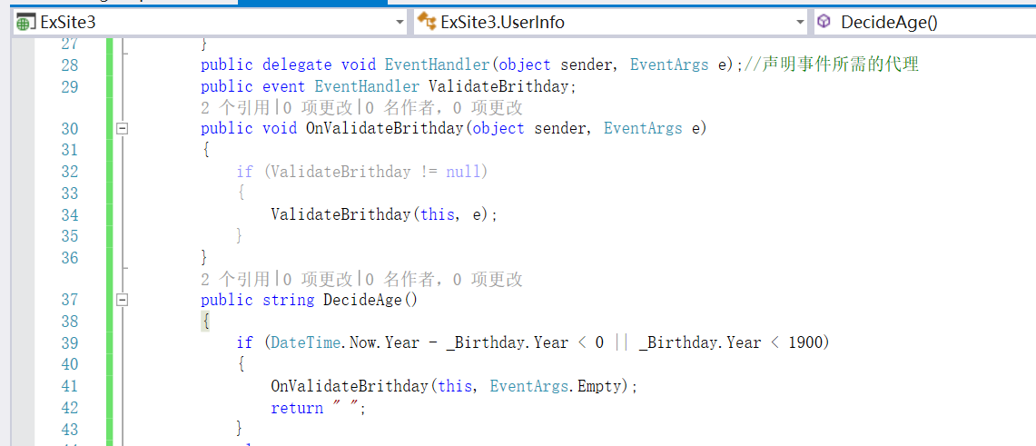

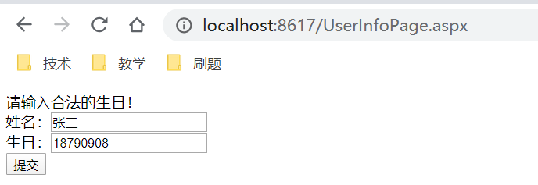

四、实验总结

通过本次试验了解C#语言规范，我基本掌握了C#基础语法、流程控制和异常处理等。并且初步掌握创建C#类并应用于ASP.NET 4.5页面中的方法，基本上掌握ASP.NET 4.5页面调试方法。在以后的实验中必须加强练习，做到熟练掌握，灵活运用。